2016-9-27工作日志
- 应完成工作

正则表达式
规范 | 描述
\ | 表示反斜线（\）字符
\t | 表示制表符
\n | 表示换行

符号 | 含义 | 示例 | 解释 | 匹配输入
[] | 可接收的字符列表 | [abcd | a、b、c、d中的任意1个字符 | a、b、c、d
*套路用法
import java.util.regex.Matcher;
import java.util.regex.Pattern;
public class text3 {
public static void main(String[] args){
//定义一个正则表达字符串

String expression = "(abc)*";

//定义一个需要验证的字符串

String str = "";

//套路用法

Pattern p = Pattern.compile(expression);

Matcher m = p.matcher(str);

//请问str符合expression的规则吗？

boolean bln = m.matches();

//matches()方法返回true的话，那么就表示str负责expression的规则

//反之则不符合

System.out.println(bln);
} }
*常用正表达式： *验证手机号 *验证身份证号 *验证银行卡号 *验证日期格式 *验证IP地址
*group()方法的使用
public class Group {
public static void main(String[] args){

String expression = "A(B(C))D";

Pattern p = Pattern.compile(expression);

Matcher m = p.matcher("ABCD");

System.out.println("matches:"+m.matches());

System.out.println("groupCount:"+m.groupCount());

System.out.println("group():"+m.group());

System.out.println("group(1):"+m.group(1));

System.out.println("group(2):"+m.group(2));

}
}
- 集合的使用： 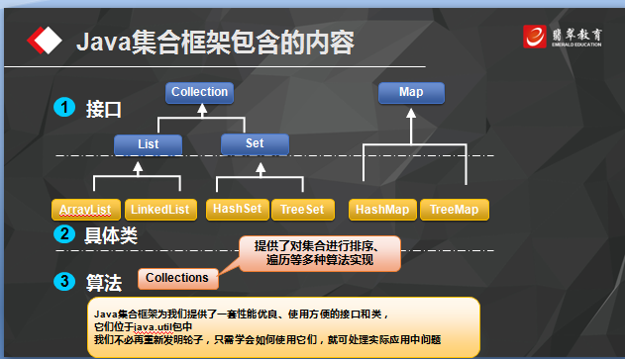 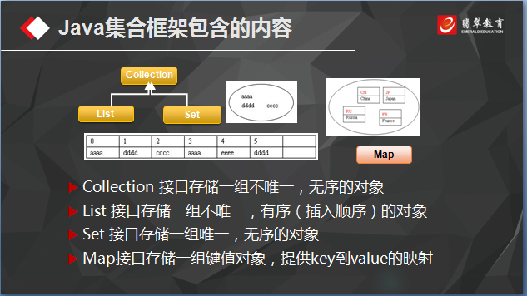
- 掌握方法 1.如何创建 2.如何添加元素 3.如何修改元素 4.如何删除元素 5.如何遍历
- list
- *AaaryList 可变数组

- import java.uitl.ArrayList;
- improt java.util.Iterator;
- improt java.util.List;

- public class ListDemo {
public static void main(String[] args){
//创建
List<String> list = new ArrayList<String>();

//添加
list.add("老大");

list.add("老二");

list.add("老三");

list.add("老四");

//修改
list.add("老五");

//list.add(0，"老五");

//删除
//list.remove("0");

list.remove("老大");

//查询遍历
for(int index = 0;index< list.size();index ++) {

String name = list.get(index);

System.out.println(name);

}

System.out.println("*******************************");

for (String name : list) {

System.out.println(name);

}

System.out.println("*******************************");

Iterator<String> it = list.iterator();

while(it.hasNext()) {

String name = it.next();

System.out.println(name);

}
}
}
- 未完成工作
- 未完成原因
- 工作成功
- 遇到的问题及解决方法

